**2025**

**Power List：Top 20 Women in Business Law**

**Submission Form**

**商业法律女性20强榜单申报表**

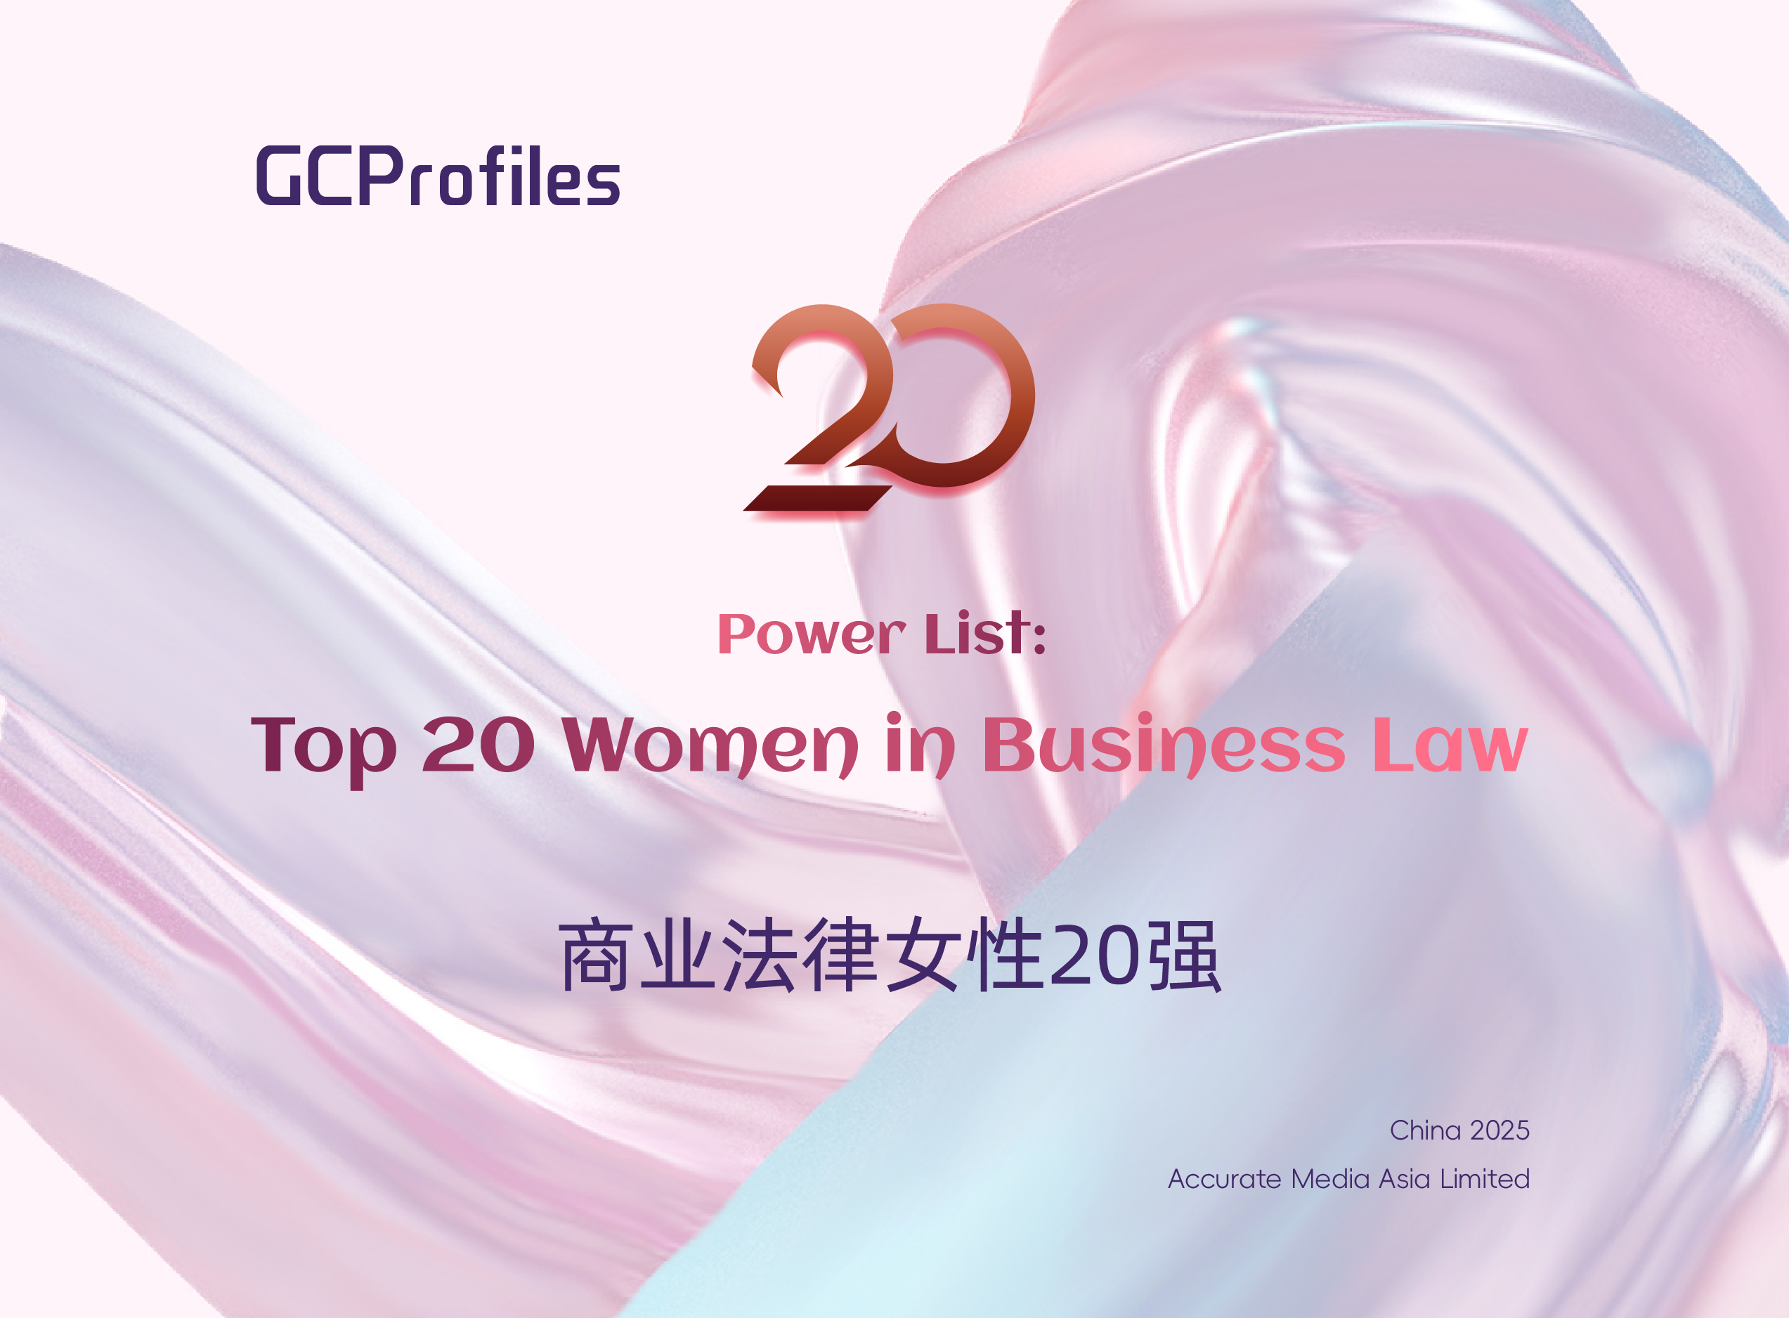

|  |
| --- |
| **申报须知：**   1. **该奖项面向中国法律服务市场中深耕商事领域的女性律师、法律顾问以及企业法务。**我们接受律所、企业的推荐以及个人自荐。 2. 报名截止时间为**2025年7月7日18:00（北京时间），**请于截止日期之前将报名表格以电子邮件发送至[cnteam@gcprofiles.com。](mailto:cnteam@gcprofiles.com。) 3. **推荐或自荐的参选人员并不保证入选。最终结果将经独立程序客观确定**。 4. 您可以选择使用中文或英文填写申报信息。申报表仅供参考，您也可提交其他形式材料。 |



**填表人基本信息**

|  |  |
| --- | --- |
| **填表人姓名** |  |
| **所在律所/企业名称** |  |
| **所在部门及职务** |  |
| **邮箱及电话** |  |

**参选人基本信息**

|  |  |
| --- | --- |
| **姓名** |  |
| **年龄及从业年限** |  |
| **所在律所/企业名称**  （中英文全称） |  |
| **工作地点** |  |
| **业务部门及职务** |  |
| **邮箱及电话** |  |
| **相关资格证书及获得年份** |  |
| **从业领域**  （如有） |  |

业务总览

|  |  |
| --- | --- |
| **请列举参选人的主要成就**  (包括但不限于在工作/学术上获得的成就或曾获得的相关重大奖项等，**※保密信息请清晰标注**） |  |
| **请列举参选人近一年内参与过的重大交易或案件**  （对于所参与的典型案例，请阐述其复杂性、创新性以及影响，**※保密信息请清晰标注**） |  |
| **重要客户清单**  （如是过去12个月的新增客户请注明，**※保密信息请清晰标注**） |  |
| **请提供三位合作伙伴的联系方式**（姓名、所在律所/企业、职位、邮箱）**供调研** |  |
| **所在律所/企业领导对参选人有何评价**  （如有可能请提供一位领导作为推荐人） |  |

项目清单  
请在此列明近三年来其他已完成或正在进行的代表性项目。

|  |  |
| --- | --- |
| **客户名称** | **项目名称** |
|  |  |
|  |  |
|  |  |
|  |  |
|  |  |
|  |  |
|  |  |
|  |  |

其他信息1

| **参选人简介**  （请列示毕业院校与专业、此前工作经历等，**※**如是硕士及以上，需同时列举本科院校) |  |
| --- | --- |
| **其他有助于我们调研评估的信息**  （包括但不限于团队规模及创收、专业文章、媒体报道、社会公益活动等，**※保密信息请清晰标注**） |  |